Негатин
Юрий Леонидович
17.VII.1961 – 20.VII.1980

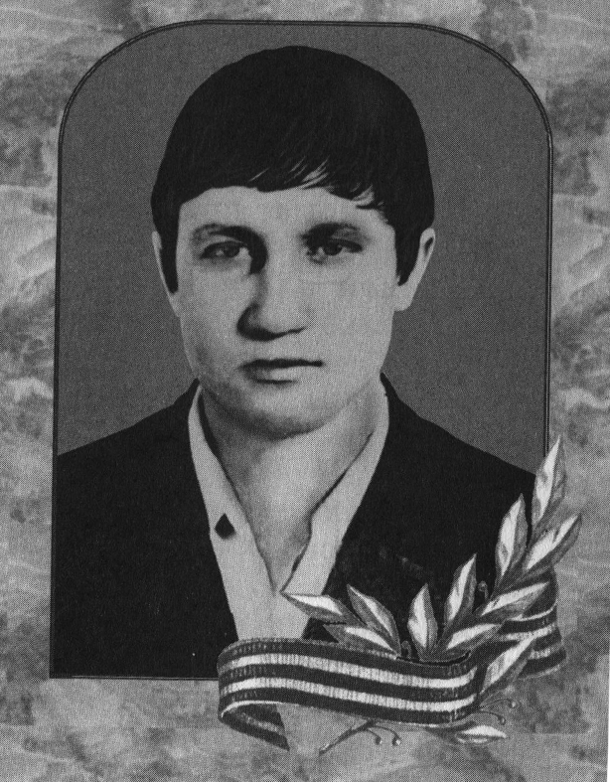
Родился в пос. Демидо-Карповка Болотнинского района Новосибирской области. До призыва учился в ГПТУ-55 г. Новосибирска. На действительную военную службу был призван 15 ноября 1979 г. Дзержинским РВК г. Новосибирска.
С декабря 1979 г. служил в Республике Афганистан сапером.
Погиб 20 июля 1980 г. при выполнении боевого задания в Республике Афганистан.
За проявленные мужество и отвагу награжден орденом Красной Звезды, посмертно.
Похоронен в пос. Бор Болотнинского района Новосибирской области 22 июля 1980 г. На могиле установлено мраморное надгробие.
В деревне, где родился Юра Негатин, была маленькая четырехлетняя школа. В ней он и проучился первые четыре года своей школьной жизни. Веселый маленький человечек в строгой школьной форме и с портфелем в правой руке, таким он запомнился его первой учительнице. Под ее руководством Юра учил буквы, складывал слоги, учился писать и считать. И казалось тогда юному Юре, что весь мир так же прекрасен и зелен, так же добр, как и его родная деревня, в которой ткни в землю кол, и он зазеленеет, выбросив молодые липкие листочки.
После окончания начальной школы Юра учился в Болотнинской школе-интернате № 16. С замиранием сердца он считал, сколько еще дней осталось до долгожданной поездки домой... И его не пугало, что летом, в каникулы, приходится работать в колхозе. Выросший в сельской местности, он умел работать и на копновозе, и сгребать сено на конных граблях. Да мало ли какой работы не бывает летом в селе... А если находилось хотя бы немного времени, Юра слушал рассказы своего отца, Леонида Семеновича. Он прослужил в армии более 5 лет. С 1943 года участвовал в боевых действиях в составе войск Западного и 3-го Белорусского фронтов, освобождал Белоруссию,
Литву и Восточную Пруссию. Войну закончил в городе Пилау, ныне Балтийск. Отец очень скупо, немногословно рассказывал о своей боевой юности, о друзьях-товарищах, о мужестве и отваге... После окончания 8 классов Юра поехал в Новосибирск учиться на арматурщика-электросварщика. С 17 августа по 20 октября 1979 года работал сварщиком на ЖБИ-3.
А там уже и повестка с приглашением в военкомат пришла. Дзержинским РВК Новосибирска он был направлен для прохождения службы в Казахстан. Двухмесячная подготовка — и самолет, на борту которого находился Юра и его друзья, взял направление на Афганистан. Чужая страна, чужие обычаи... Как привыкалось Юре там, судить сейчас трудно.
Передо мной солдатские письма — обычные слова, привычные поздравления с праздниками... Но, зная, что жить ему остается считанные дни, чувствуешь особый привкус горечи, когда читаешь его бесхитростные строки:
«Здравствуйте, родные. С большим солдатским приветом к вам Юра.
Служба у меня идет хорошо. Жив и здоров, чего и вам желаю. Маму, сестру поздравляю с праздником 8 марта. Желаю крепкого здоровья и долгих лет жизни».
И последнее письмо, датированное 15 июня 1980 года:
«Здравствуйте, родные!
С большим приветом к вам Юра. Я жив и здоров, чего и вам желаю.
Служба идет нормально. Извините, что долго не писал. У нас здесь тепло, даже слишком. Плохо только, что вокруг одни горы, лесов нет.
Ну а, в общем-то, жить можно».
Юра очень скучал по своему лесному заповедному краю. Суровая красота гор не трогала его сердце, есть такие люди, которым даровано судьбой любить тот край, в котором они появились на свет, нет для них краше и ближе родной земли. В чужой земле они, оторванные от родной почвы, живут мечтой о доме. Всем тяжело было на этой войне, но таким ребятам особенно.
Юра попал в Афганистан в самом начале этой страшной, длившейся, казалось, бесконечно долго девятилетней войны. А условия, в которых воевал Юра и его товарищи, отличались особой суровостью. Ребята приехали из страны, в которой был мир, в страну, где везде — голод, руины, смерть. О том, где должны жить солдаты, никто особенно не думал. Считали, что введем войска, и все пойдет как надо. Поэтому первые воины-интернационалисты столкнулись в Афганистане еще и с бытовой неустроенностью.
Юра писал, что на одном месте они практически не находились, спали то в окопах, то в палатках, то в БТР, а то и просто на земле и снегу.
Подробности гибели Юры неизвестны. Даже на памятнике, установленном на его могиле, не упоминается, что он погиб в Афганистане, просто написано, что погиб при исполнении служебных обязанностей. Но о том, что Юра честно выполнял свой воинский долг, свидетельствуют его награды: орден Красной Звезды и медаль «Воину-интернационалисту от благодарного афганского народа».
Светлая ему память, да не вырастет трава забвения на его могиле...

